7. Juni 2017

Silke Wodarczak
Leiterin Standortkommunikation
Telefon +49 6181 59-6094
Telefax +49 6181 59-76094
silke.wodarczak@evonik.com
Evonik Technology & Infrastructure GmbH
Rellinghauser Straße 1-11
45128 Essen
Telefon +49 201 177-01
Telefax +49 201 177-3475
www.evonik.de

Aufsichtsrat
Thomas Wessel, Vorsitzender
Geschäftsführung
Gregor Hetzke, Vorsitzender
Dr. Clemens Herberg,
Stefan Behrens

Sitz der Gesellschaft ist Essen
Registergericht
Amtsgericht Essen
Handelsregister B 25884
UST-IdNr: DE297562807
Industriepark Wolfgang twittert ab sofort News aus der Welt der Chemie

Hanau. Der Industriepark Wolfgang hat seit heute einen Twitter-Kanal. Die Standortkommunikation versorgt interessierte Follower ab sofort mit spannenden Geschichten rund um den Standort in Hanau.

An welchen Produkten forschen die Mitarbeiter im Industriepark? Wann können sich potenzielle Nachwuchsforscher bewerben? Was passiert eigentlich in der Chemikanten-Ausbildung? Und zu welchen Anlässen öffnet der Industriepark seine Pforten für Besucher?

Mit www.twitter.com/ipw_hanau verfügt der Industriepark Wolfgang über einen weiteren Kommunikationskanal für alle aktuellen Informationen des Standorts.

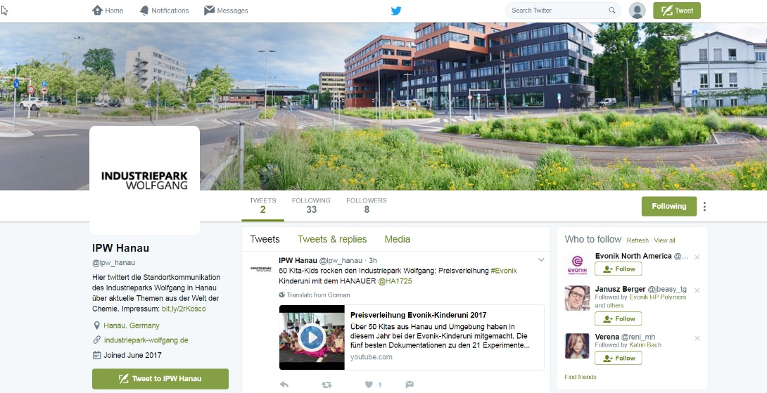
Der Industriepark Wolfgang auf Twitter.

Informationen zum Konzern
Evonik, der kreative Industriekonzern aus Deutschland, ist eines der weltweit führenden Unternehmen der Spezialchemie. Profitables Wachstum und eine nachhaltige Steigerung des Unternehmenswertes stehen im Mittelpunkt der Unternehmensstrategie. Evonik ist mit rund 35.000 Mitarbeitern in mehr als 100 Ländern der Welt aktiv und profitiert besonders von seiner Innovationskraft und seinen integrierten Technologieplattformen. Im Geschäftsjahr 2016 erwirtschaftete das Unternehmen bei einem Umsatz von 12,7 Mrd. Euro einen Gewinn (bereinigtes EBITDA) von 2,165 Mrd. Euro.

Rechtlicher Hinweis
Soweit wir in dieser Pressemitteilung Prognosen oder Erwartungen äußern oder unsere Aussagen die Zukunft betreffen, können diese Prognosen oder Erwartungen der Aussagen mit bekannten oder unbekannten Risiken und Ungewissheit verbunden sein. Die tatsächlichen Ergebnisse oder Entwicklungen können je nach Veränderung der Rahmenbedingungen abweichen. Weder Evonik Industries AG noch mit ihr verbundene Unternehmen übernehmen eine Verpflichtung, in dieser Mitteilung enthaltene Prognosen, Erwartungen oder Aussagen zu aktualisieren.

